Мангушський район
Урзуфська загальноосвітня школа

Рій « Азовські козаки» імені Степана Коваля

З В І Т

про Добре діло «Добро починається з тебе»
Загальна тема: «Краще зробити одну добру справу, ніж сказати сто добрих слів»
Здійснене с. Урзуф
з березня по квітень 2018 року
Виховник: Попова Тетяна Михайлівна
Адреса виховника:
с.Урзуф, вул.Шкільна, 7;
Контактний телефон: 0677940328
Е-mail: urzufschool@gmail.com

Розділ 1 ВСТУП
Довідкові відомості:
Місце та адресна спрямованість - с. Урзуф, Мангушського району, Донецької області.
Час та тривалість – з березня по квітень 2018 року
Особливі умови проведення – спільна соціальна справа Урзуфської громади, педагогічного , учнівського та батьківського колективу, спрямована на формування громадянської компетентності та виховання національно-патріотичних почуттів учнів.
Список рою «Азовські козаки» ім. Степана Коваля
№п/п | Прізвище Ім’я По батькові | Навчальний заклад | Клас
1. | Севостьянов Микола | Урзуфська ЗОШ | 9 клас
2. | Лім Владислав | Урзуфська ЗОШ | 9 клас
3. | Редьков Данило | Урзуфська ЗОШ | 9 клас
4. | Трубніков Денис | Урзуфська ЗОШ | 9 клас
5. | Аврамов Федір | Урзуфська ЗОШ | 9 клас
6. | Сотніков Олег | Урзуфська ЗОШ | 9 клас
7. | Попова Юнона | Урзуфська ЗОШ | 9 клас
8. | Бутяєва Світлана | Урзуфська ЗОШ | 9 клас

2
Урзуфська загальноосвітня школа
Завдання, які виконував рій:
- організація громадянсько-патріотичних заходів: «Скарбниця добрих справ», «Пряники випікаємо, до миру закликаємо». Залучення дітей і молоді до благодійної добротворчої діяльності, пропаганда і поширення ідеї доброчинства і милосердя серед населення села, виховання у дітей процесу розуміння та культури благодійності;
- організація волонтерського руху: залучення учнів Урзуфської загальноосвітньої школи до екологічної програми роздільного збирання сміття для подальшої його утилізації;
- організація краєзнавчо-патріотичних заходів: вивчення найбільш важливіших історичних, культурних, соціальних об’єктів села, відтворення їх у своїх малюнках та розміщення матеріалу на макеті Путівника та його художнє оформлення;
- організація навчання населення Правилам дорожнього руху
« Добра дорога» та здійснення інформаційно-просвітницької діяльності серед різних соціально-вікових груп населення, пов'язаної з профілактикою безпеки дорожнього руху.

3
Анотація проекту
Милосердя – найвірніший знак справжньої величі людини.
В.Шекспір
Розпочинаючи навесні проект «Добро починається з тебе», ми розуміли, що він є своєчасним і вкрай необхідним для українського суспільства і ,перш за все, для громади Урзуфа. Ми переконані, що участь у благодійності – це найвищий прояв гуманності , це веління серця кожного небайдужого. Потреба допомогти іншому, повага до старших, відповідальність за свою громаду, свідоме ставлення до довкілля стають найважливішою частиною нашого життя. Саме участь у соціальному проекті сприяє у сучасній молоді розуміння того, що кожен день нашого життя в сучасний антиморальний час повинен навчити всіх нас відчувати чужий біль, як свій, не проходити повз тих, хто потребує більш за всіх людської уваги та тепла душі.
Якщо кожен з нас на маленькому клаптику землі зробив би все, що зміг, яка прекрасна була б наша земля, саме за цим принципом – «не бути байдужим» - діють учасники проекту. Наше майбутнє залежить від того, що і як ми робимо. Давайте об’єднаємося і разом будемо будувати майбутнє нашої України! Пам’ятаймо: щоб ми не робили, кількість добра в світі повинна збільшуватися!

4
Зміст
Розділ 1 Вступ
1.1.Довідкові відомості …………………………………………………2
1.2. Анотація ………………………………………………………….….4
1.3. Зміст…………………………………………………………………..5
Розділ 2 Опис проекту
2.1. Загальні відомості……………………………………………………6
2.2. Опис діяльності ……………………………………………………..7
2.2.1. Фотохроніка Доброго діла …………………………………....8
2.3. Опис добрих справ…………………………………………………..13
2.4. Додатки……………………………………………….........................18
Розділ 3 Підсумки, висновки, результати реалізації проекту……………..19

5
Розділ 2 Опис проекту
2.1.Загальні відомості
Учасники проекту: учні 1-11 класів, вчителі-тренери, волонтери, батьки учнів.
Партнери проекту:
- Урзуфська селищна рада;
- відділ освіти Мангушської райдержадміністрації;
- товариство греків с. Урзуф;
- районна газета « Сільська Новь».
Цільова аудиторія проекту: самотні люди, ветерани війни, учасники АТО, військовослужбовці, національна поліція України Мангушського району, учні Урзуфської школи, громада Урзуфа.
До реалізації проекту залучено 225 дітей віком від 6 до 16 років.
Співпраця з органами місцевої влади: органи місцевої влади сприяють у реалізації проекту, вчасно надають інформаційну, методичну та консультативну допомогу в організації та проведенні заходів. При необхідності – забезпечують всім необхідним та транспортом.
Структура проекту
Мета проекту:
- створення сприятливих умов для набуття учнями досвіду благодійності,
громадянської активності та практичного досвіду;
- здійснення доброчинності шляхом включення у волонтерську роботу учнівської молоді;
- виховання в учнів почуття чуйності, милосердя, толерантності до людей літнього віку;
- сприяння формуванню екологічної культури.
6
2.2. Опис діяльності
План реалізації проекту
І етап — організаційний.
1) Проведені слухання, під час яких були обговорені такі питання:
- своєчасність і необхідність цього проекту для громади Урзуфа;
- пошук спонсорів для реалізації проекту;
- встановлення контакту з партнерами проекту;
- укладання угоди щодо співпраці з редакцією газети « Сільська Новь».
2) Консультації, в ході яких було:
- ознайомлення з метою і завданнями проекту «Добро починається з тебе»;
- визначено основні напрями надання допомоги волонтерами рою відповідно до потреб жителів села;
3) Організовано волонтерський загін для реалізації проекту на базі учнів Урзуфської школи.

7
ІІ етап — основний.
2.2.1.Фотохроніка Доброго діла « Добро починається з тебе»
Плекай добро, воно повернеться до тебе,
Чини добро, і будеш ти в раю.
Роби добро. Господь сказав: так треба!
Я здалека добро розпізнаю...
Фото 1.Участь в соціальній акції «Добра дорога». Учні 9 класу разом з козацьким роєм «Азовські козаки» ім. Степана Коваля організували навчання населення Правилам дорожнього руху та здійснили інформаційно-просвітницьку діяльність серед різних соціально-вікових груп населення, пов'язану з профілактикою безпеки дорожнього руху. 3 квітня 2018 р.
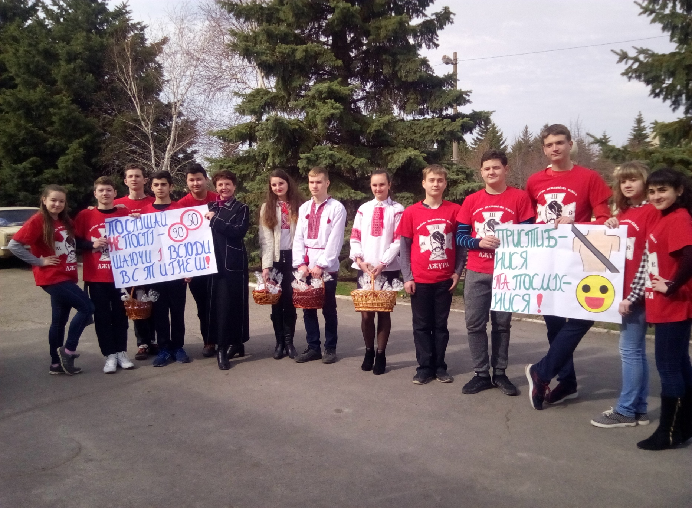

8
Фото 2. Благодійна акція «Пряники випікаємо, до миру закликаємо».
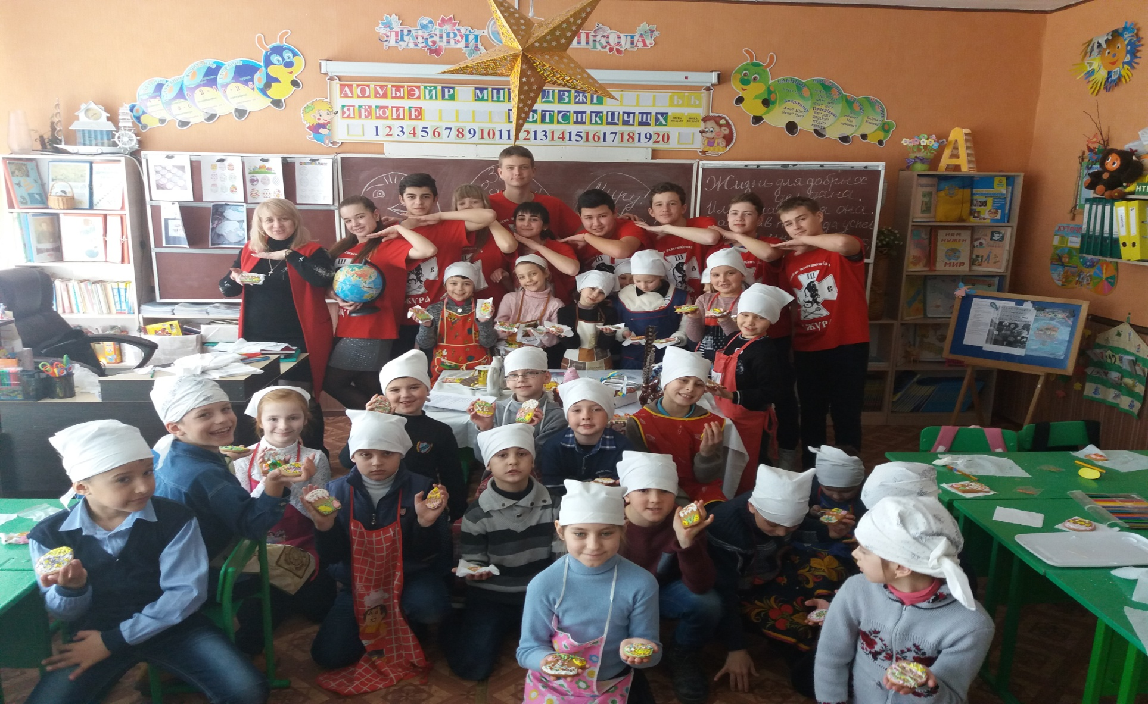
Учні початкових класів долучилися до волонтерської роботи. Вони зробили пряники з побажаннями, написали листи військовослужбовцям і відправили їх до військових частин.6 квітня 2018 року

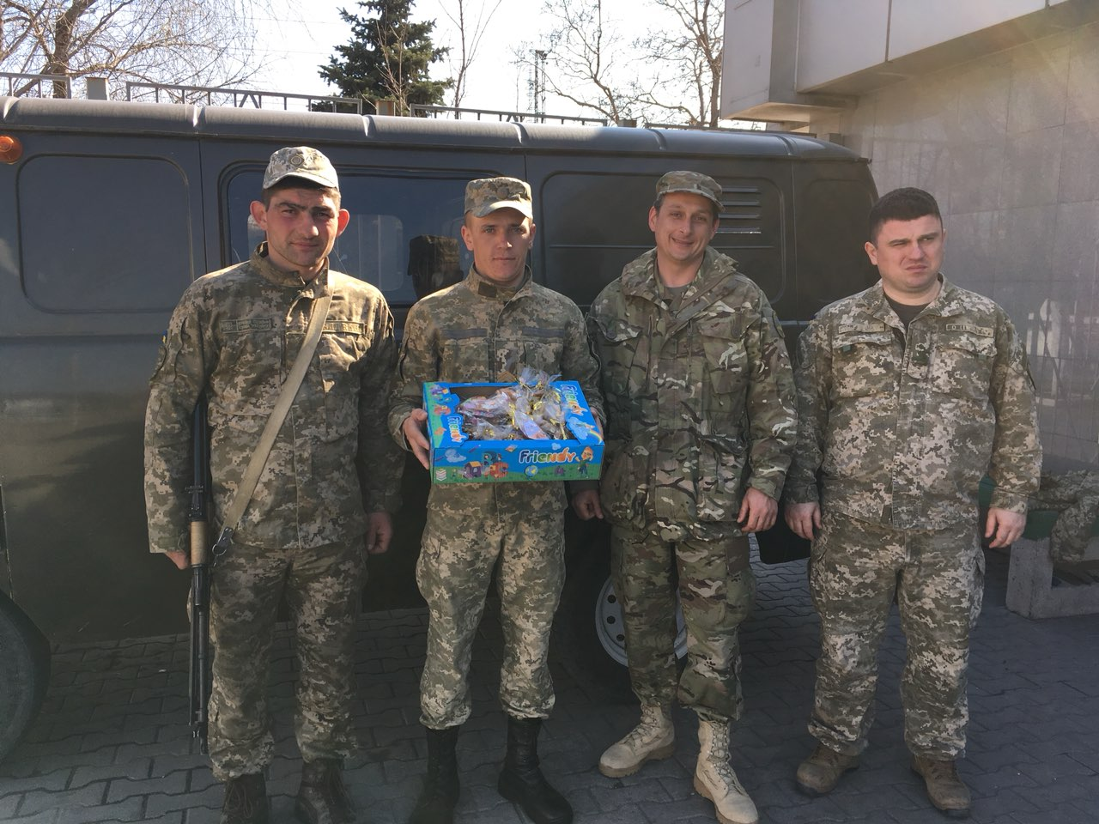

9
Фото 3. Акція «Скарбниця добрих справ». 6 квітня 2018 року.
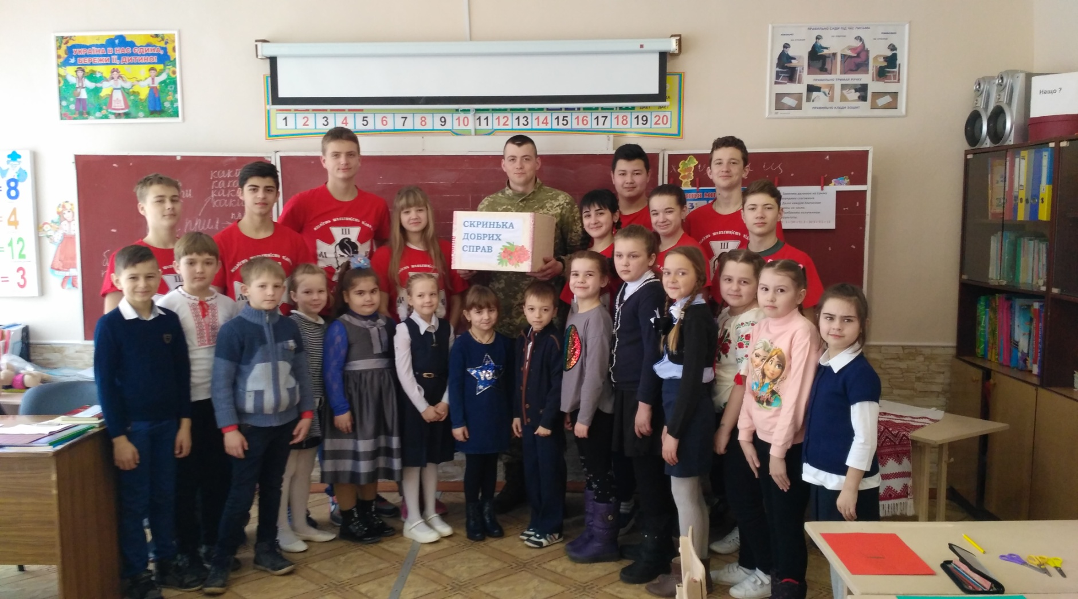

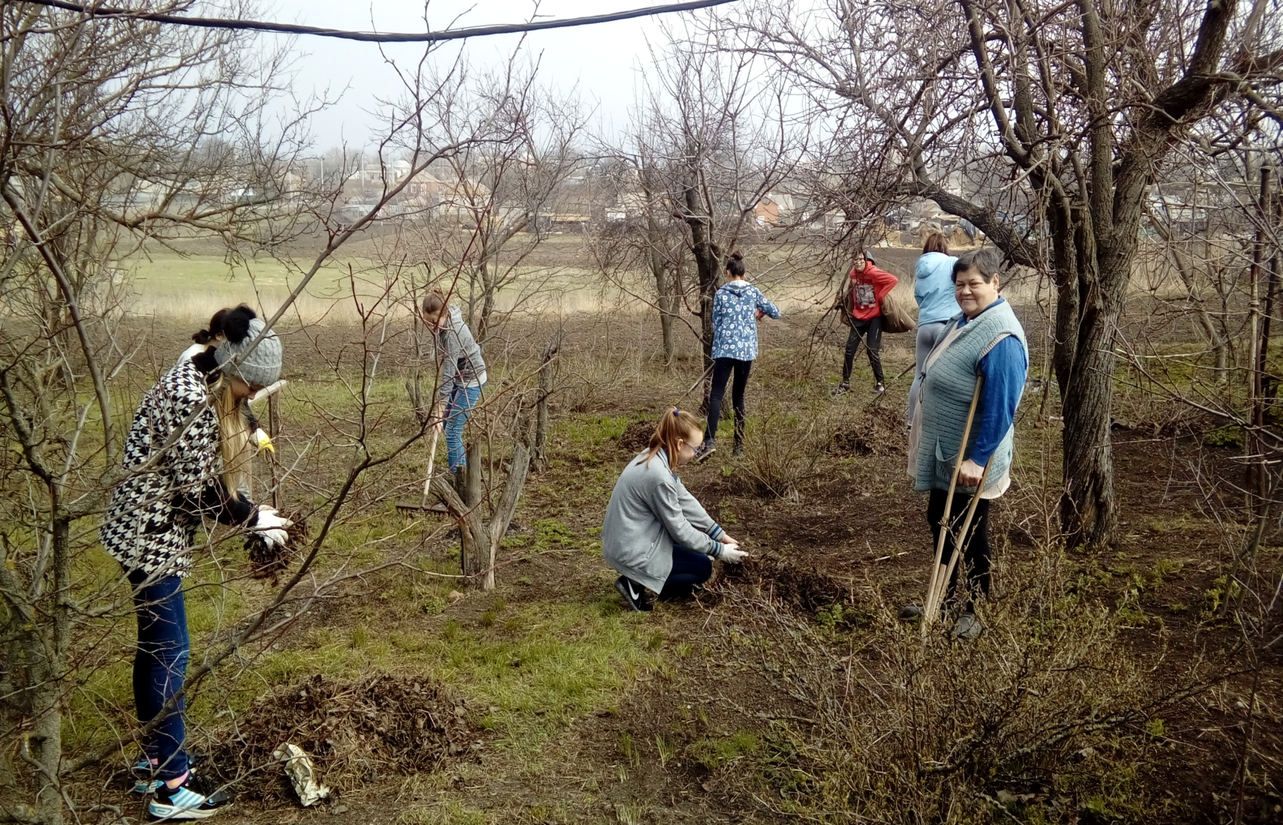

10
Фото 4. Розробка краєзнавчого маршруту «Цікаві місця села Урзуф» разом з учнями 6 та 10 класу. 12 квітня 2018 року.
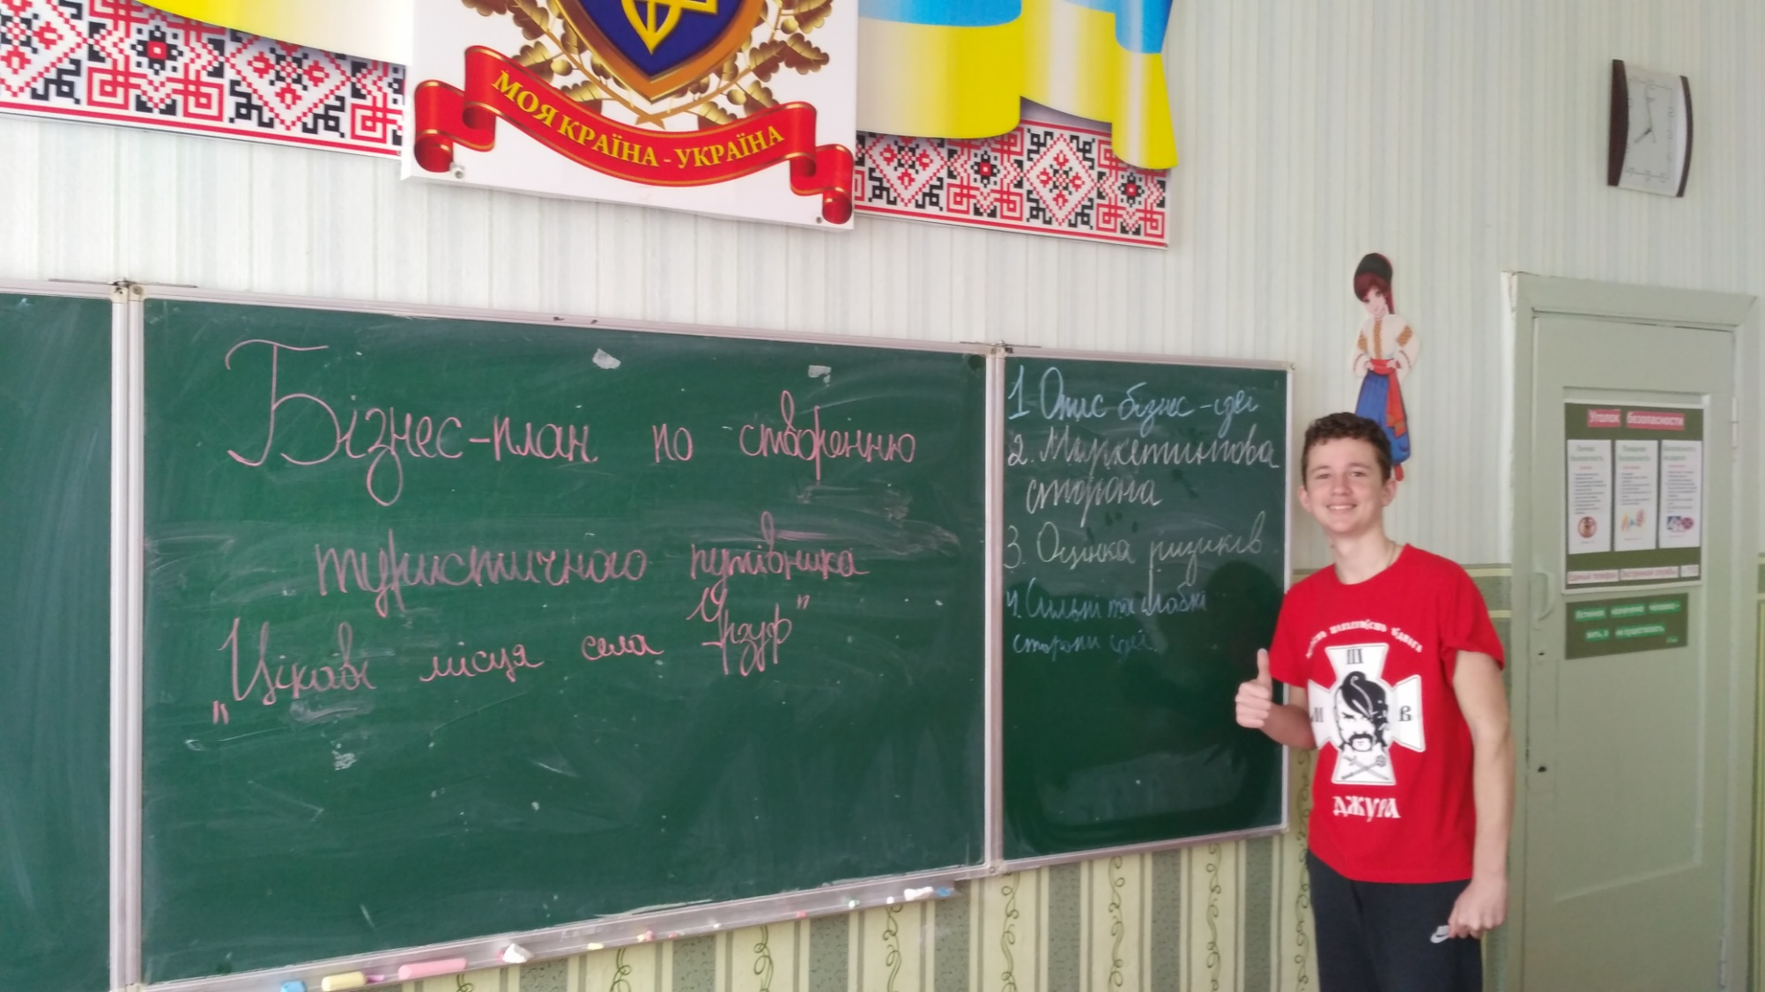

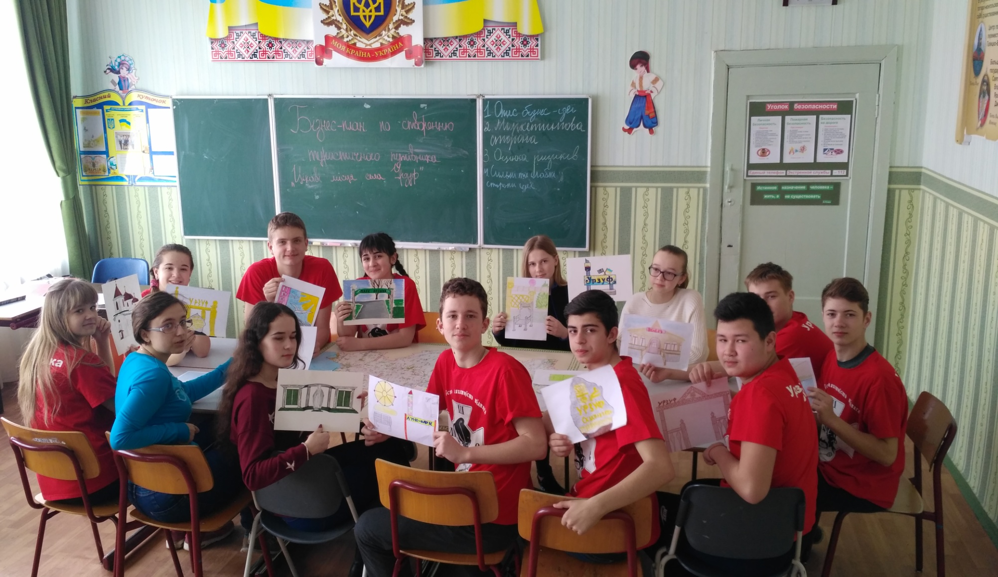

11
Фото 5. «Урзуф без сміття». Учні 5, 7 та 11 класів організували роздільне збирання сміття на території села Урзуф. 18 квітня 2018 року.
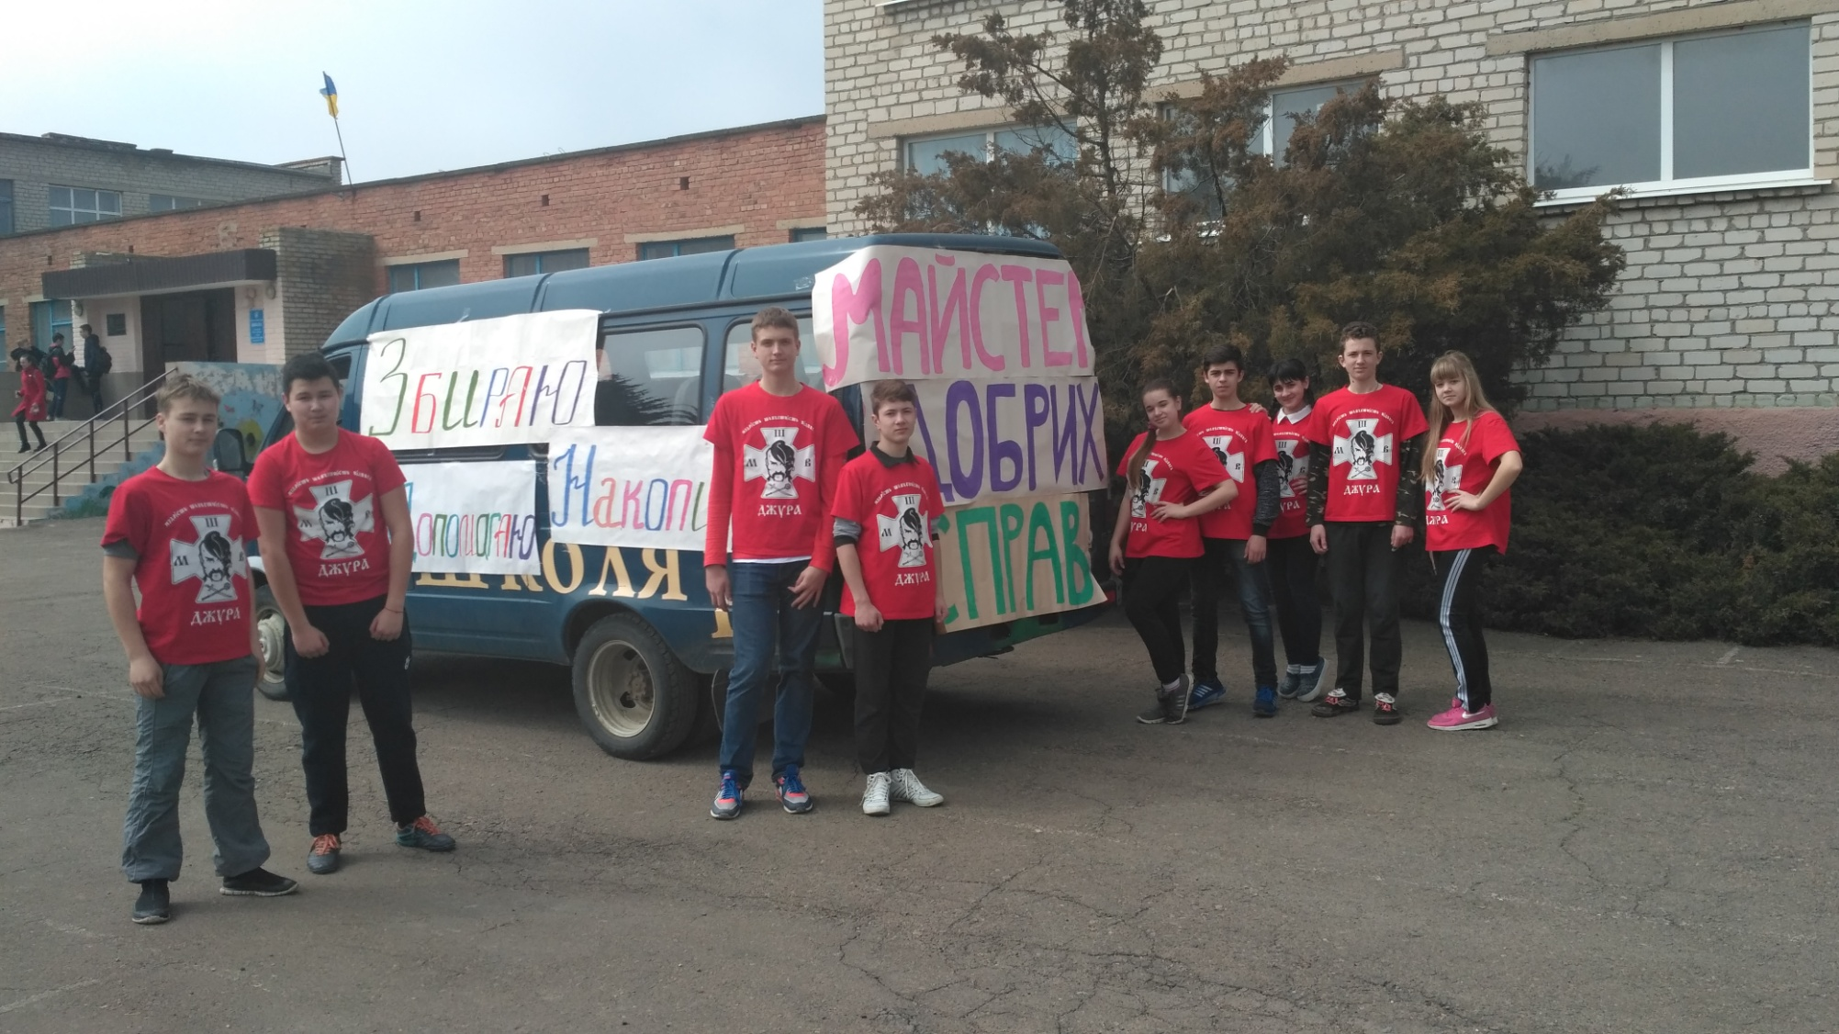

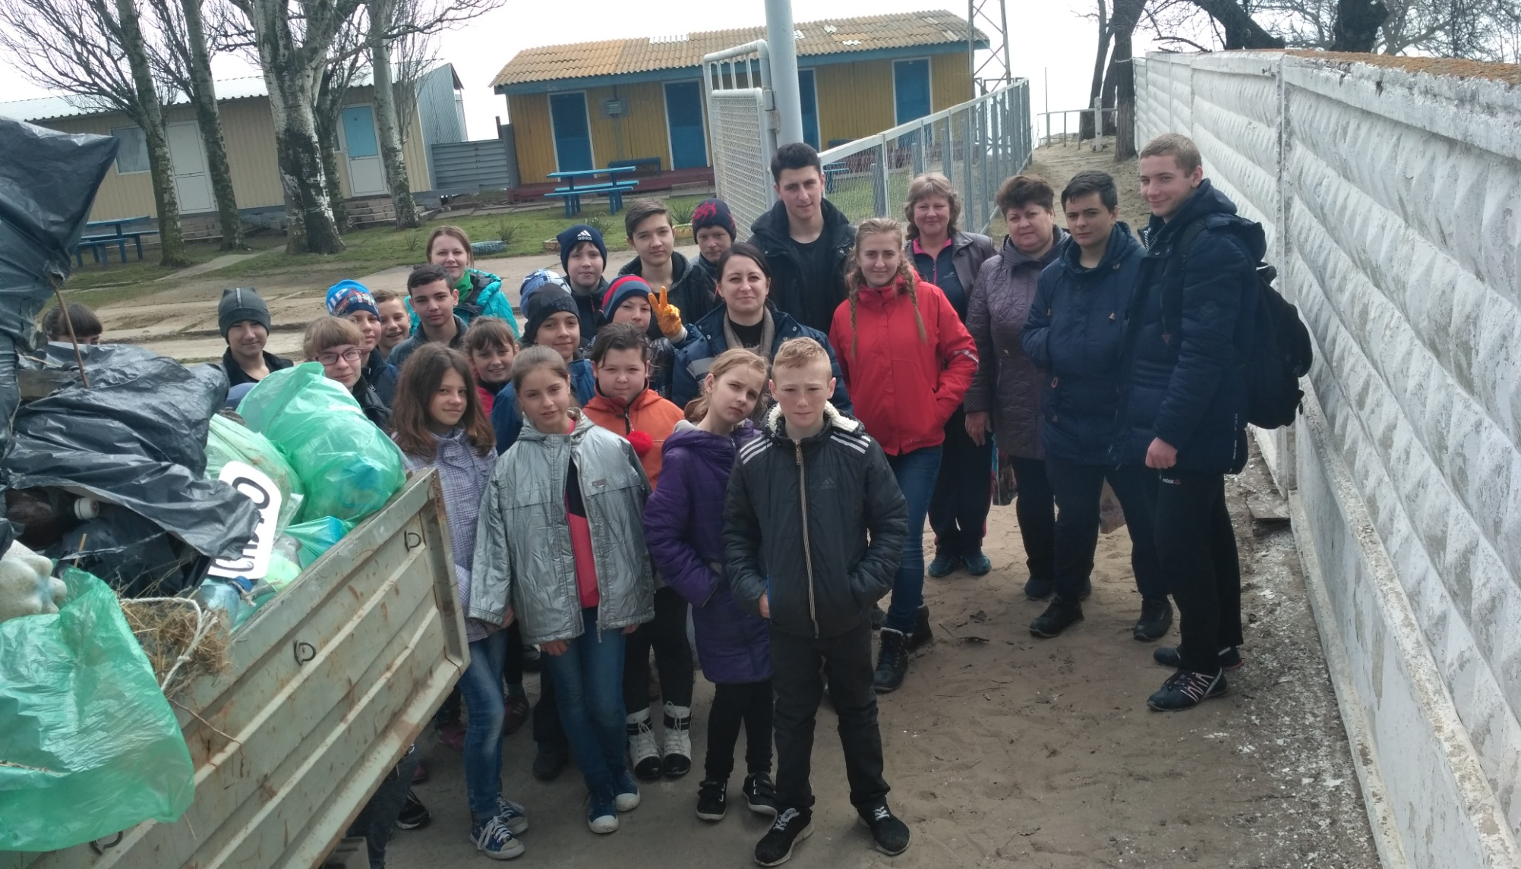

12
2.3. Опис Добрих справ
Формуванню національно свідомої, патріотично налаштованої особистості сприяє участь у Всеукраїнській дитячо- юнацькій військово-патріотичній грі «Сокіл» («Джура»). У рамках цього проекту в школі організовано козацький рій «Азовські Козаки» ім. Степана Коваля, який діє під гаслом: «Краще зробити одну добру справу, ніж сказати сто добрих слів». Козачата стали рушійною силою Добрих діл, розпочатих за ініціативою членів козацького рою. Вони згуртували на засадах співдії та співпраці весь колектив навчального закладу, учнів школи, громаду селища Урзуф.
- «Добра дорога».
Проблема захисту людини від небезпеки у різних умовах її перебування виникла одночасно з появою на Землі наших далеких пращурів. Це були небезпечні природні явища, певні представники біологічного світу. Згодом стала з'являтися небезпека, творцем якої стала сама людина. У теперішній час людина більше всього страждає від небезпек, які сама ж і створила.
Мета проекту – підвищення безпеки дорожнього руху, зниження аварійності на вулично-дорожній мережі с.Урзуф; створення умов, що сприяють забезпеченню комфортного та безпечного руху транспортних засобів і пішоходів, охорона навколишнього середовища, профілактичні заходи з попередження травматизму учасників дорожнього руху, у тому числі дитячого травматизму.
Завдання Програми:
- організація навчання населення Правилам дорожнього руху та здійснення інформаційно-просвітницької діяльності серед різних соціально-вікових груп населення, пов'язаної з профілактикою безпеки дорожнього руху;
- організація та здійснення заходів, пов'язаних з профілактикою дитячого дорожньо-транспортного травматизму;
- організація пропаганди безпеки дорожнього руху;
- організація та формування фондів для фінансування місцевих програм і окремих заходів, спрямованих на розвиток дорожнього руху та його безпеки.
13
Напрями реалізації Проекту
Основна мета цього напряму полягає в розвитку та вдосконаленні пропагандистсько-роз'яснювальної роботи щодо забезпечення безпеки дорожнього руху серед населення, а першочергово в навчальних закладах. Вдосконалення в загальноосвітніх навчальних закладах роботи щодо профілактики дитячого дорожньо-транспортного травматизму, створення дитячого автомістечка, активізація діяльності загонів юних інспекторів руху.
- «Пряники випікаємо, до миру закликаємо», «Скарбниця добрих справ».
Військово-патріотичний напрямок – один з пріоритетних у виховній роботі педагогічного колективу Урзуфської загальноосвітньої школи. Важкі часи настали зараз в Україні. У наші дні, як ніколи, українці пройнялися духом єдності, усвідомленням себе як нації. Однак страшною ціною за цей справжній патріотизм стали сотні загиблих та тисячі поранених наших співвітчизників. Учні початкових класів активно почали допомагати тим, хто служить в АТО, хто ризикує кожен день своїм життям заради миру і спокою в Україні, заради єдності Батьківщини. Вони долучилися до волонтерської роботи. А саме:
- робили обереги, ляльки-мотанки;
- пряники з побажаннями;
- писали листи ;
- ініціювали збір малюнків та дитячих робіт;
Будемо щиро вірити, що той позитив, ту енергетику, яку діти вклали в роботу, збереже наших воїнів від ворожого ока і кулі.
Добрі справи не вимагають матеріальних затрат, адже доброта в основі своїй безкорислива, а милосердя – безкінечне.
Учні, беручи участь у благодійних акціях, відчули потребу творити добро.
Даний проект розпочав гарну традицію добрих справ, реалізація яких сприяла прояву серед дітей і дорослих найкращих людських рис: доброзичливості, співчуття, турботи, прагнення допомогти.Тож нехай оживає істина стара: «Людина починається з добра!»

14
- « Цікаві місця села Урзуф»
Україна – одна з найбільших країн Європи, її населення різноманітне за своїм етнічним складом. Вибір теми доброї справи не випадковий: наші часи позначені небувалим зростанням інтересу до історичного минулого, витоків національної культури, національних традицій та обрядів. Відбувається зростання етнічної самосвідомості народів, які знайшли свою батьківщину на теренах України. Грецьке село Урзуф має багату історію, культуру та традиції. Цю історію пам’ятають його мешканці, вони шанують своїх предків,продовжують їх кращі традиції, зберігають і розвивають національну культуру. Ми вважаємо, що треба прикладати максимум зусиль, щоб молодь села пам’ятала про своє коріння. Знання свого родовіду, історичних та культурних надбань предків необхідні не лише для піднесення національної гідності, а й для використання кращих традицій у практиці сьогодення. Кожен народ – це своєрідний, створений тільки йому притаманними фарбами образ. Наш обов’язок – намагатися робити все можливе для збереження культури, традицій та обрядів кожного народу.
Запропонований проект може бути корисним з точки зору виховання поваги до культурної спадщини минулого, до історичних артефактів, які можна віднайти поруч з людьми, які живуть разом з тобою. Влітку багато гостей відвідує наше село: перш за все їх цікавить лагідне Азовське море, можливість комфортного відпочинку у пансіонатах та кафе. Але село Урзуф має давню історію, на його території є чимало цікавих місць, які заслуговують на увагу гостей та туристів. Туристичний путівник «Цікаві місця села Урзуф» буде корисний кожному, хто завітав до нашого гостинного села, він зробить наше село ще більш привабливим для туристів. З цієї причини учні школи під керівництвом учителів розпочали роботу по складанню Путівника. Дуже важливим є залучення батьків та інших дорослих до проекту.
Що було зроблено, щоб скласти путівник по рідному селу?
- Була розпланована діяльність учителів та учнів по реалізації проекту. З’ясовано, які пам’ятки є у селі.

15
2.У групах учні: а)вивчали історію цих пам’яток, збирали необхідну інформацію про них; б) готували докладний опис головних пам’яток села, використовуючи літературу, інтернет – ресурси, інтерв’ювання;
в) збирали необхідні фотоматеріали, робили малюнки найвідоміших пам’яток.
3. Учителі складали запитання, згідно з якими відбувався опис запропонованих об’єктів, корегували діяльність учнів, надавали консультації та необхідну допомогу.
4.Учні та учителі спільно створили кінцевий продукт: макет Туристичного путівника «Цікаві місця села Урзуф»: де розмістили головні об’єкти на карті села Урзуф, художньо оформили та дали їх коротку характеристику.
5. На заключному етапі був складений бізнес – план щодо фінансової прибутковості вказаного проекту та подано звернення до Урзуфської сільської ради відносно допомоги у видавництві Туристичного путівника «Цікаві місця села Урзуф».
4) « Урзуф без сміття».
Залучення учнів Урзуфської загальноосвітньої школи до програми роздільного збирання сміття для подальшої його утилізації.
Завдання проекту
- Привернути увагу учнівської громади до проблеми накопичення побутового сміття.
- Ознайомити учнів з позитивним досвідом упровадження роздільного збирання сміття.
- Організувати збирання паперу, картону, пластику та скла на території села Урзуф.
- Сприяти формуванню екологічної культури, небайдужого ставлення до проблеми та активної громадської позиції з цього питання.

16
Значною проблемою екологічного характеру є стихійні сміттєзвалища і полігони для захоронення сміття. Побутове сміття знижує естетичний вигляд та завдає шкоди флорі та фауні, забруднює природні води й атмосферу. Особливо небезпечними є різні синтетичні матеріали, які важко піддаються природному розкладанню. Вирішенням проблеми може стати підвищення загальної культури та освіченості населення щодо значення та перспектив утилізації побутового сміття. Роздільне збирання сміття та його подальша утилізація є одним із найефективніших методів зменшення відходів, який дає можливість значно зменшити загальну кількість сміття, що підлягає захороненню, заощадити первинні природні ресурси, енергію, земельні ресурси, зменшити загрози для довкілля від відкритих звалищ. У селі Урзуф поки відсутня послідовна, цілеспрямована пропаганда роздільного збирання та утилізації побутового сміття. Проблема побутового сміття неодноразово піднімалася владою та мешканцями села.
Проект об’єднує в собі три компоненти: економічний, екологічний та соціальний. Проект спрямований на найбільш лабільну категорію населення — учнівську молодь; він враховує потенційну зацікавленість кожного мешканця в удосконаленні технологій поводження з побутовим сміттям.
Хід виконання Добрих діл висвітлювався на шкільній сторінці у Facebook - https://www.facebook.com/schoolurzuf/, на сайті Урзуфської школи - http://ursuf-school.96.lt/ та у районній газеті «Сільська Новь».

17
Додатки
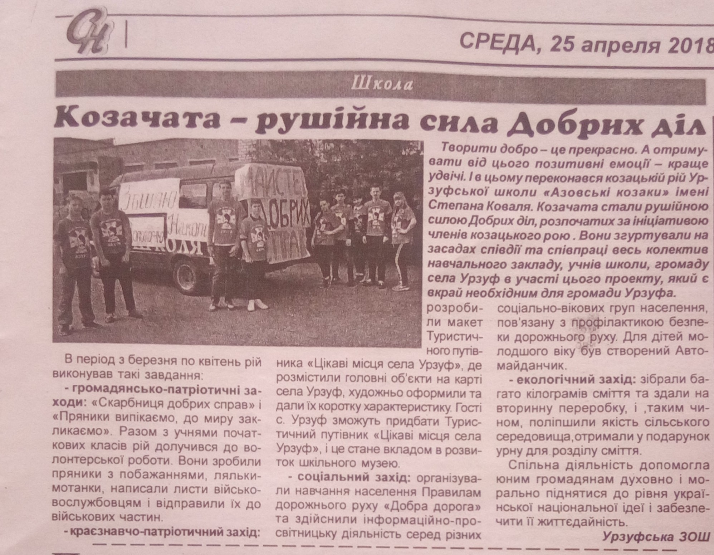

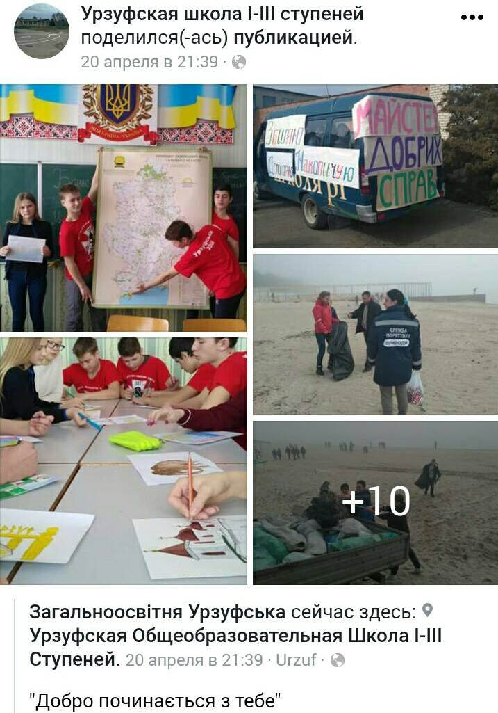
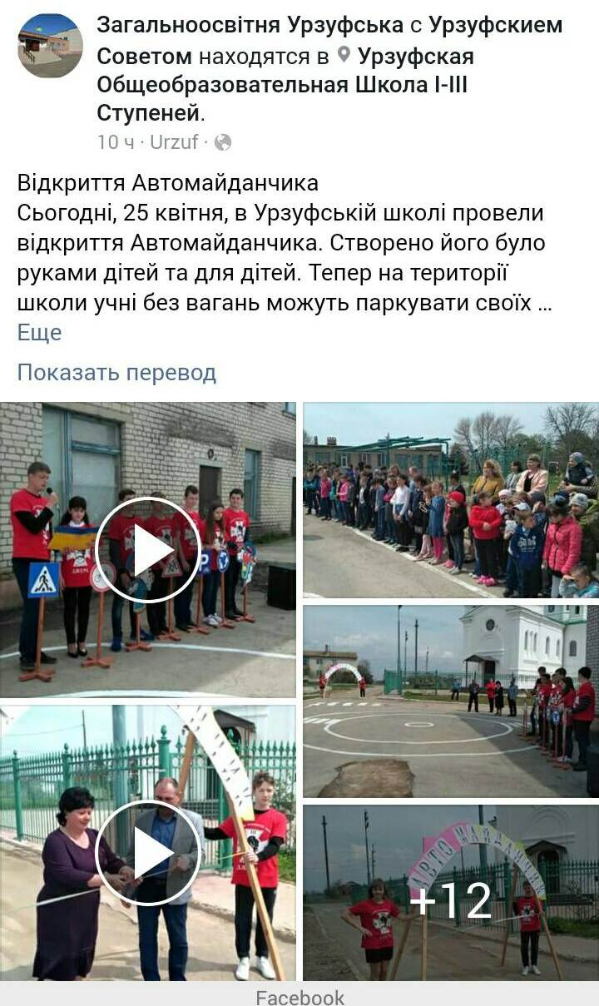

18
Підсумки, висновки, результати реалізації проекту
За козацьких часів українському народові були притаманні високий рівень шляхетності, моральності, духовності, доблесті, звитяги, знання, бездоганне дотримання православних традицій і звичаїв. Ці якості потрібні українському народові й сьогодні. У підростаючого покоління необхідно виховувати глибокі почуття патріотизму та національної гідності, справжніх якостей захисника Вітчизни, високий рівень загальної культури та народознавства, народної етики, моралі, культури. Виконанню цих завдань сприяє дитячо-юнацька військово-спортивна патріотична гра «Сокіл» («Джура»). В Урзуфській школі добре діло «Добро починається з тебе», проведене у рамках даної гри, об’єднало підлітків, допризовну молодь та педагогів: керівників військово- патріотичних гуртків, керівників художньо-естетичних колективів, класних керівників, вчителів-предметників, професійних військових, представників козацьких організацій, громаду с. Урзуф.
Учні завдяки Доброму ділу прилучилися до :
1) волонтерського руху: зробили обереги, пряники з побажаннями, написали листи, намалювали малюнки справжнім патріотам України – військовослужбовцям, які захищають територіальну цілісність та незалежність України.
2) екологічного руху: зібрали багато кілограмів сміття та здали на вторинну переробку, і ,таким чином, поліпшили якість сільського середовища,отримав у подарунок контейнер для роздільного збору відходів.
3) краєзнавчого руху: розробили макет Туристичного путівника «Цікаві місця села Урзуф»: де розмістили головні об’єкти на карті села Урзуф, художньо оформили та дали їх коротку характеристику. Гості с. Урзуф зможуть придбати Туристичний путівник «Цікаві місця села Урзуф», і це стане вкладом в розвиток шкільного музею. 4) соціального руху: організували навчання населення Правилам дорожнього руху та здійснили інформаційно-просвітницьку діяльність серед різних соціально-вікових груп населення, пов'язану з профілактикою безпеки дорожнього руху та створили дитяче автомістечко.
19
Спільна діяльність допомогла юним громадянам духовно і морально піднятися до рівня української національної ідеї і забезпечити її життєдайність.
Запам’ятай, моя дитино, з юних літ
На все життя, щоб знала, як прожити.
Людина для добра приходить в світ
Й покликана завжди добро творити.
Нелегко це, хто що б не говорив,
Й не кожному зробити це вдається.
Бо в світі стільки смертних є гріхів,
Що доброта не завжди йде до серця.
Та ти людина і тому учись
Добро творити, людям співчувати.
До цього світу пильно придивись,
Злим помислам навчися лад давати.
Йди з добротою — це собі затям,
Із ласкою, прихильністю, привітно.
Й не розлучайся з добрим почуттям,
Хай доброта в душі суцвіттям квітне.

20

